РЕСПУБЛИКА БЕЛАРУСЬ
КОМИТЕТ ПО ОБРАЗОВАНИЮ МИНГОРИСПОЛКОМА
учреждение образования

МИНСКИЙ ГОСУДАРСТВЕННЫЙ КОЛЛЕДЖ ЦИФРОВЫХ ТЕХНОЛОГИЙ

Группа 89 ТП

Отчет

по лабораторной работе № 8
" Разработка программ с применением функций "
учебный предмет
“Современные языки программирования JavaScript”
Исполнитель: Кудлаш И.О.

Руководитель: Е.П. Сушкевич
Минск, 2025

Цель: закрепить навыки по работе функциями

Порядок выполнения работы
- Дана строка. Сделайте заглавным первый символ каждого слова этой строки. Для этого сделайте вспомогательную функцию ucfirst, которая будет получать строку, делать первый символ этой строки заглавным и возвращать обратно строку с заглавной первой буквой.
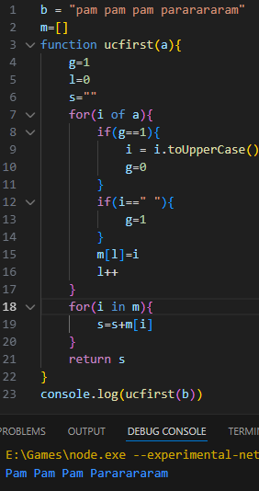
- Дана строка вида 'var_text_hello'. Сделайте из него текст 'varTextHello'.
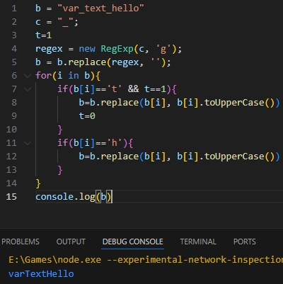
- Сделайте функцию inArray, которая определяет, есть в массиве элемент с заданным текстом или нет. Функция первым параметром должна принимать текст элемента, а вторым - массив, в котором делается поиск. Функция должна возвращать true или false.
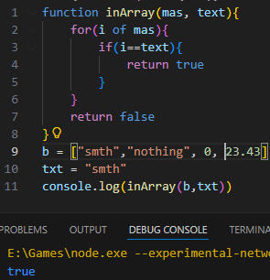
4.Дана строка, например, '123456'. Сделайте из нее '214365'.
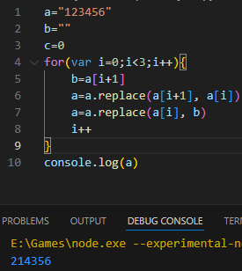
Контрольные вопросы
- Опишите метод массива forEach.
- Опишите метод массива concat.
- В чем разница между методами map и forEach?

